

คำนำ

ตามการประเมินคุณธรรมและความโปร่งใสในการดำเนินงานของหน่วยงานภาครัฐ (Integrity and Transparency Assessment : ITA) สถานีตำรวจ ประจำปีงบประมาณ พ.ศ.2567 ตัวชี้วัดที่ 9 การเปิดเผยข้อมูล
ตัวชี้วัดย่อยที่ 9.2 การบริหารงาน ข้อ O7 กำหนดให้รายงานผลการปฏิบัติราชการประจำหน่วยโดยให้แสดงรายงาน
การปฏิบัติราชการประจำเดือนของสถานีตำรวจในรอบ 7 เดือนแรก ของปีงบประมาณ พ.ศ.2567 (ตุลาคม 2566 -
มีนาคม 2567) แยกเป็นรายเดือน และเผยแพร่เป็นประจำทุกเดือน บนเว็บไซต์ของสถานีตำรวจ
สถานีตำรวจภูธรโพธาราม จึงได้สรุปผลการปฏิบัติราชการประจำเดือน กุมภาพันธ์ 2567 โดยแยกผล
การปฏิบัติเป็น 5 สายงาน ประกอบด้วย งานป้องกันปราบปราม, งานจราจร, งานสืบสวน, งานสอบสวน และงานอำนวยการ เพื่อเผยแพร่ข้อมูลการปฏิบัติงานบนเว็บไซต์ของสถานีตำรวจภูธรโพธารามต่อไป



พันตำรวจเอก
(ชัชชน นราวุฒิพร)
ผู้กำกับการสถานีตำรวจภูธรโพธาราม
1 มีนาคม 2567
สารบัญ
เรื่อง หน้า
รายงานการปฏิบัติราชการงานป้องกันปราบปราม 1
รายงานการปฏิบัติราชการงานจราจร 3
รายงานการปฏิบัติราชการงานสืบสวน 5
รายงานการปฏิบัติราชการงานสอบสวน 7
รายงานการปฏิบัติราชการงานอำนวยการ 9

รายงานการปฏิบัติราชการประจำ เดือน กุมภาพันธ์ พ.ศ. 2567
ประจำปีงบประมาณ พ.ศ. 2567
(งานป้องกันปราบปราม) สถานีตำรวจภูธรโพธาราม

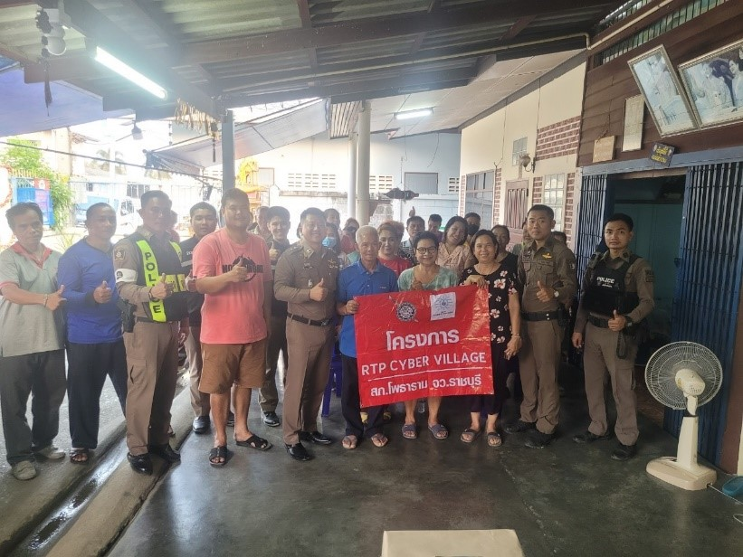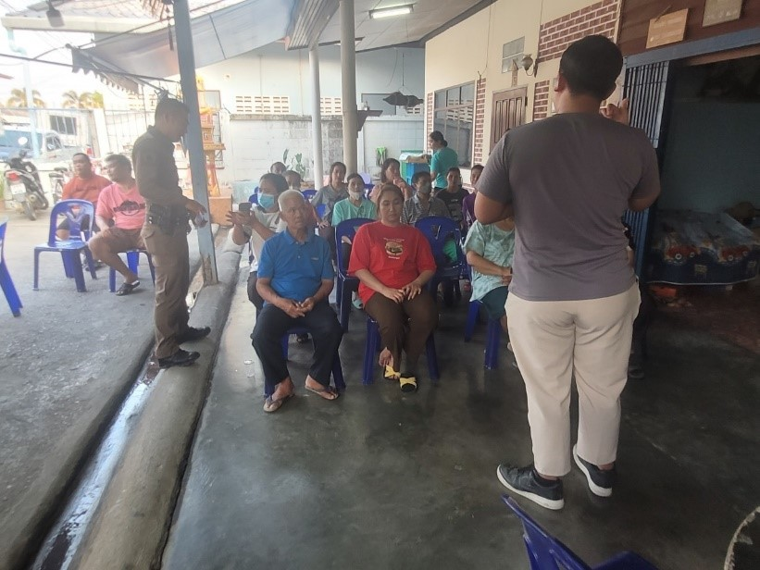

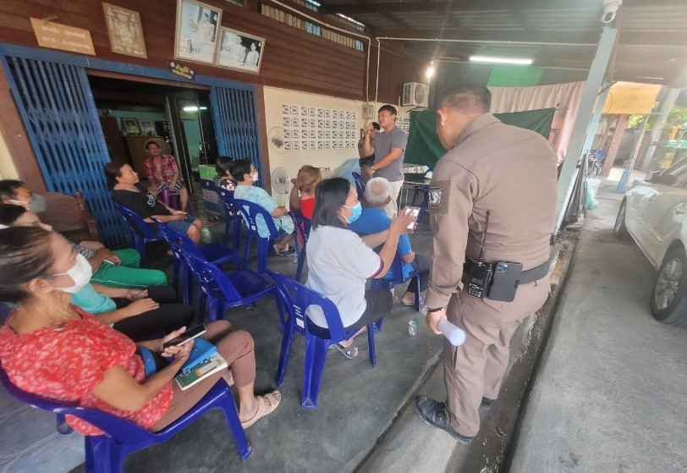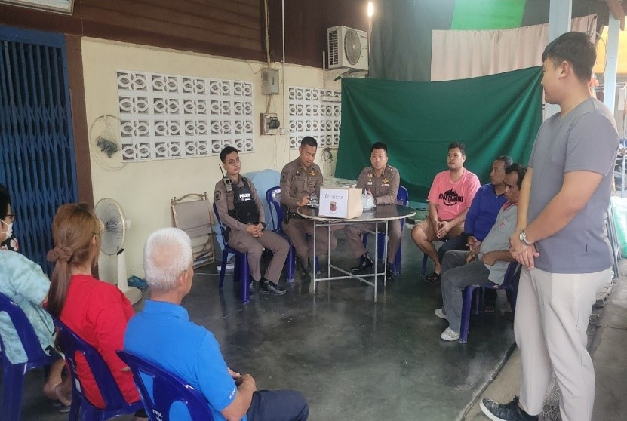

เมื่อวันที่ 15 กุมภาพันธ์ 2567 เวลา 17.00 น. พ.ต.อ.ชัชชน นราวุฒิพร ผกก.สภ.โพธาราม,
พ.ต.ต.รักษิต ตติยศุภกรกุล สวป.(ชส) สภ.โพธาราม พร้อมชุดชุมชนสัมพันธ์ สภ.โพธาราม ร่วมเปิดโครงการ
RTP Cyber Village หมู่ที่ 1 ต.ดอนทราย อ.โพธาราม จ.ราชบุรี โดยมีผู้ใหญ่บ้านหมู่ที่ 1 ต.ดอนทราย อ.โพธาราม
และชาวบ้านเข้าร่วมโครงการดังกล่าว

รายงานการปฏิบัติราชการประจำ เดือน กุมภาพันธ์ พ.ศ. 2567
ประจำปีงบประมาณ พ.ศ. 2567
(งานจราจร) สถานีตำรวจภูธรโพธาราม

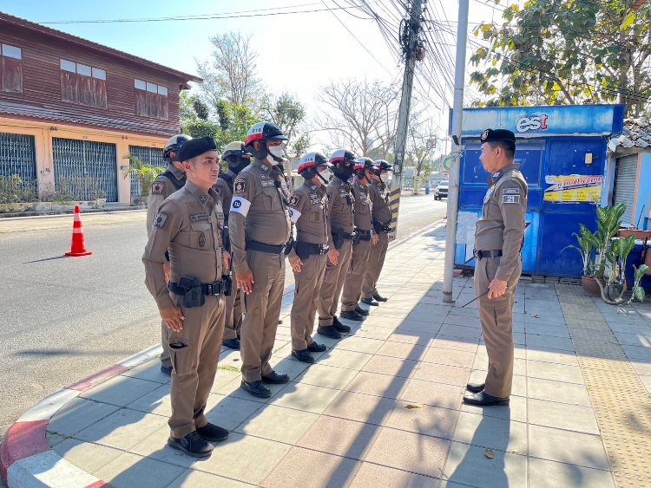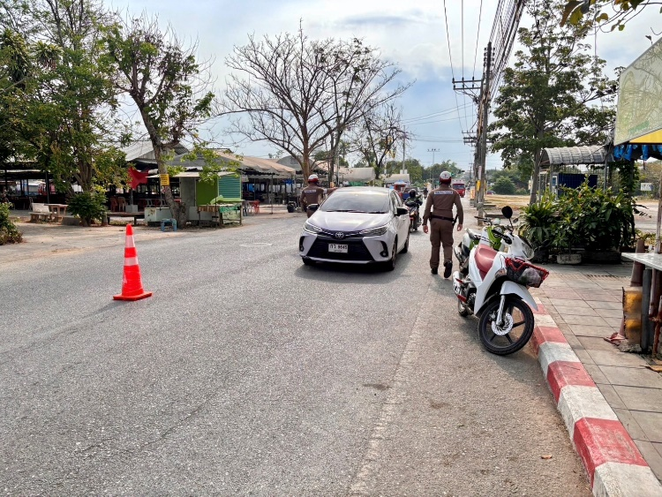

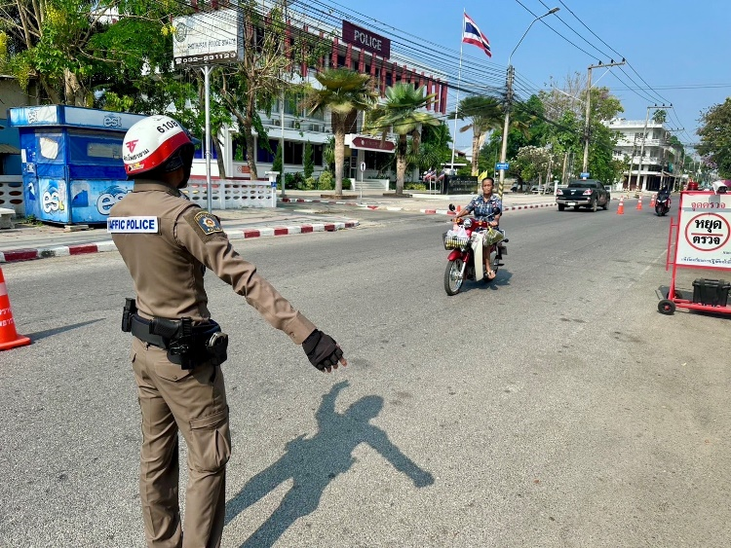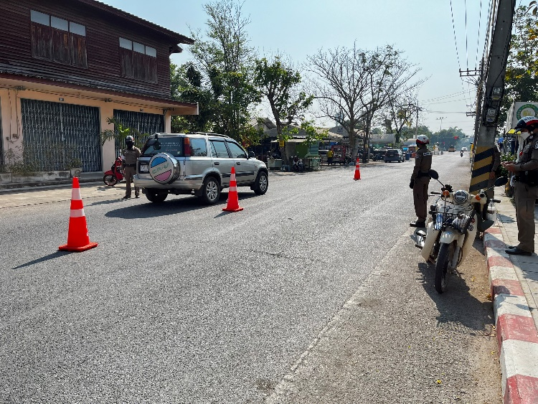

เมื่อวันที่ 14 กุมภาพันธ์ 2567 เวลา 09.30 น. พ.ต.ต.รวิพงศ์ เลิศพันธ์ สว.ป.สภ.โพธาราม พร้อมเจ้าหน้าที่ตำรวจซึ่งปฏิบัติหน้าที่จราจร สายตรวจรถยนต์ และสายตรวจรถจักรยานยนต์ สภ.โพธาราม ร่วมตั้งจุดตรวจยานพาหนะ
เพื่อเสริมสร้างวินัยจราจร การปฏิบัติตามกฎจราจรอย่างเคร่งครัด รวมถึงลดการเกิดอุบัติเหตุ ณ บริเวณหน้าสถานีตำรวจ
ภูธรโพธาราม อ.โพธาราม จ.ราชบุรี

รายงานการปฏิบัติราชการประจำ เดือน กุมภาพันธ์ พ.ศ. 2567
ประจำปีงบประมาณ พ.ศ. 2567
(งานสืบสวน) สถานีตำรวจภูธรโพธาราม

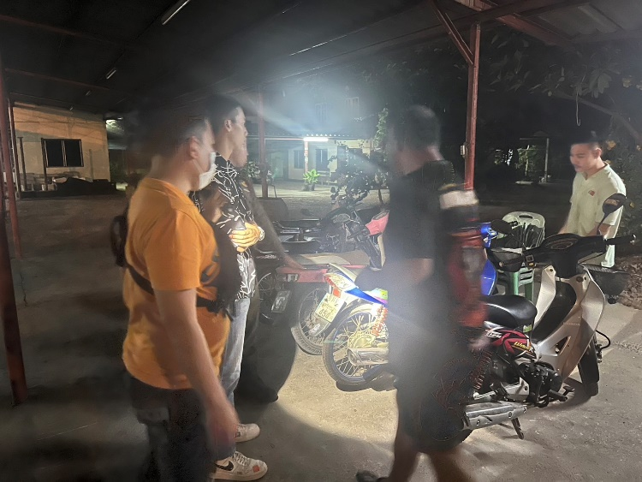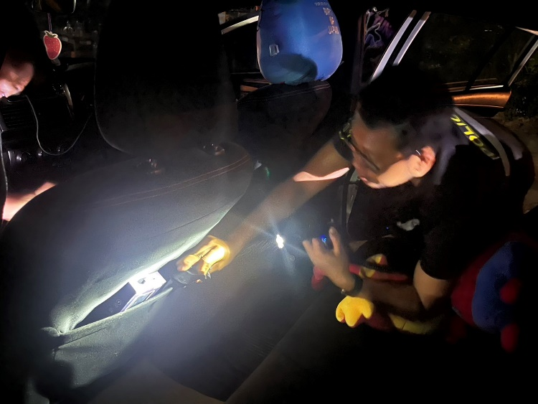

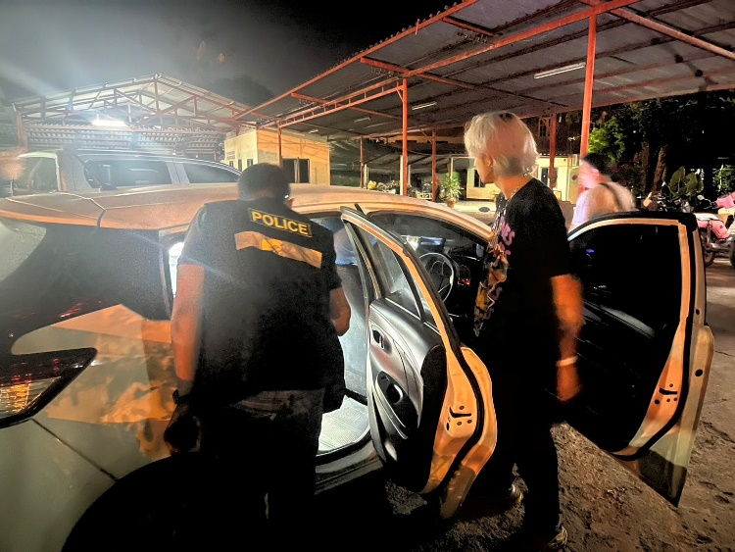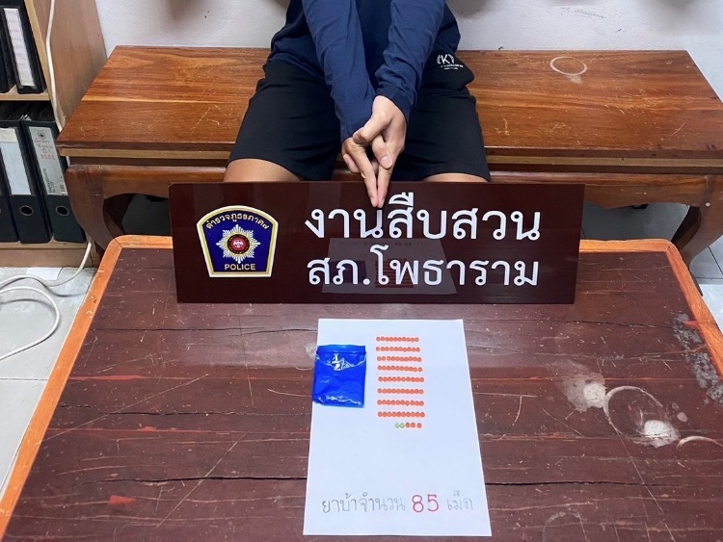

เมื่อวันที่ 19 กุมภาพันธ์ 2567 เวลา 23.00 น. ร.ต.อ.คมสัน อินทรนิกูล รอง สว.สส.สภ.โพธาราม
ร.ต.อ.บุญฤทธิ์ พินิจ รอง สว.สส.สภ.โพธาราม พร้อมเจ้าหน้าที่ตำรวจชุดสืบสวน สภ.โพธาราม ร่วมทำการจับกุม
นายเอ (นามสมมุติ) อายุ 22 ปี บริเวณ ม.5 ต.สามเรือน อ.เมือง จ.ราชบุรี ผู้กระทำความผิดฐาน “มียาเสพติดให้โทษประเภท 1 (ยาบ้า) ไว้ในความครอบครองโดยผิดกฎหมาย และเสพยาเสพติด ให้โทษประเภท 1 (เมทแอมเฟตามีน)
โดยฝ่าฝืนต่อกฎหมาย” จำนวน 85 เม็ด

รายงานการปฏิบัติราชการประจำ เดือน กุมภาพันธ์ พ.ศ. 2567
ประจำปีงบประมาณ พ.ศ. 2567
(งานสอบสวน) สถานีตำรวจภูธรโพธารา

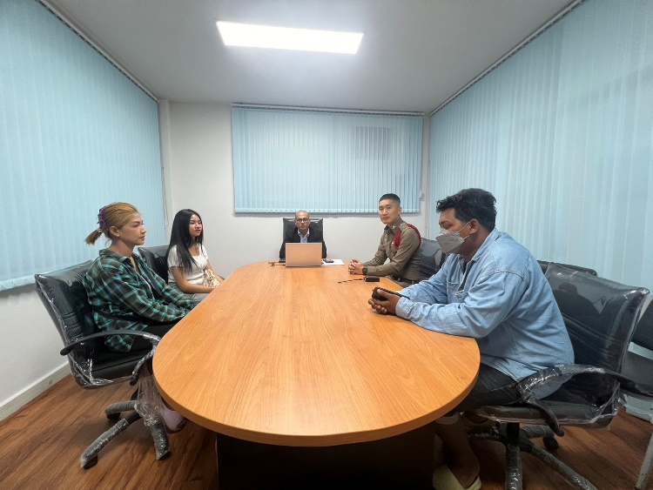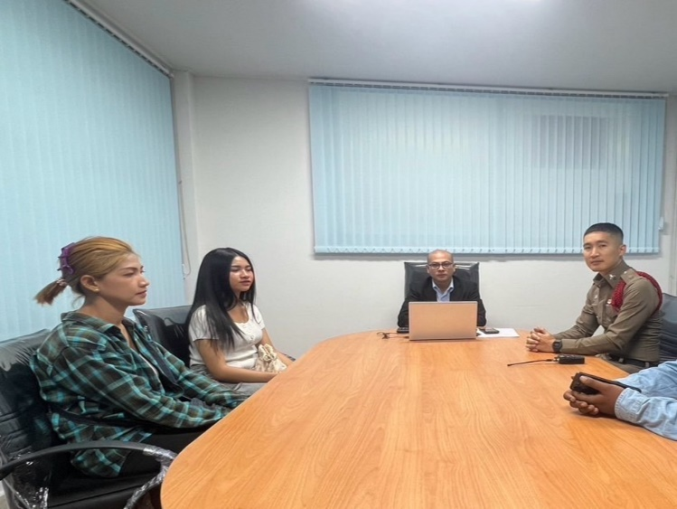

เมื่อวันที่ 26 กุมภาพันธ์ 2567 เวลา 10.30 น. ร.ต.อ.รัฐนินท์ เกษมสิทธิ์ชัยกุล รองสว.(สอบสวน) สภ.โพธาราม
ได้เรียกคู่กรณี น.ส.สุรัสวดี สุขสำราญ อายุ 19 ปี อยู่บ้านเลขที่่ 14/1 ม.8 ต.บ้านเลือก อ.โพธาราม จ.ราชบุรี (ผู้เสียหาย) และนายนำชัย วงศ์ประเสริฐ อายุ 30 ปี อยู่บ้านเลขที่ 231 ม.8 ต.บ้านสิงห์ อ.โพธาราม จ.ราชบุรี (ผู้ต้องหา)
เพื่อทำการเจรจาไกล่เกลี่ยข้อพิพาททางอาญาในชั้นการสอบสวน ตาม พ.ร.บ.การไกล่เกลี่ย พ.ศ.2562 ในเรื่อง ดูหมิ่นซึ่งหน้า โดยผู้เสียหายไม่อยากให้ผู้ต้องหาพูดจาหรือใช้คำหยาบคายกับผู้เสียหายอีก ซึ่งคู่กรณีได้รับทราบสิทธิ์ดังกล่าวแล้ว
และได้ดำเนินการไกล่เกลี่ยข้อพิพาทรวมทั้งหมดจำนวน 1 ครั้ง ผลการไกล่เกลี่ย สำเร็จ

รายงานการปฏิบัติราชการประจำ เดือน กุมภาพันธ์ พ.ศ. 2567
ประจำปีงบประมาณ พ.ศ. 2567
(งานอำนวยการ) สถานีตำรวจภูธรโพธาราม

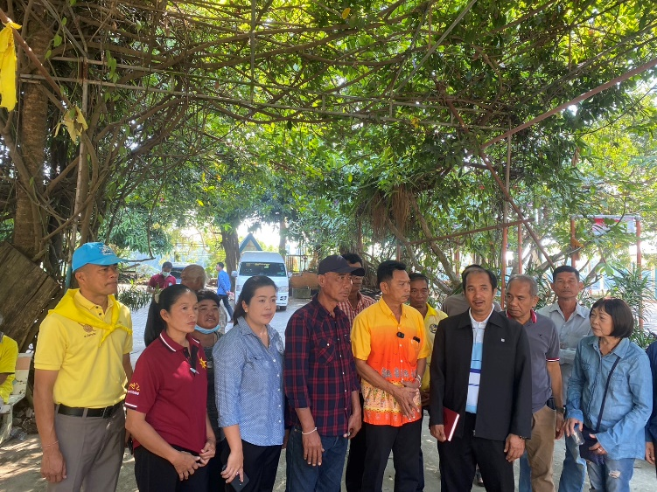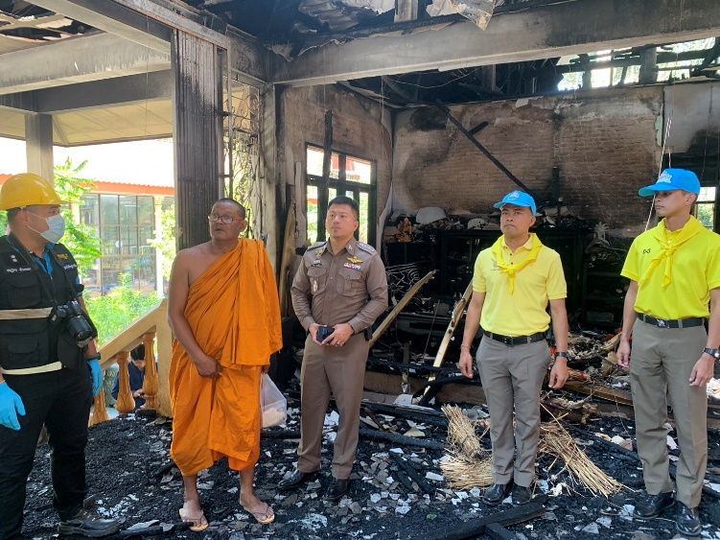

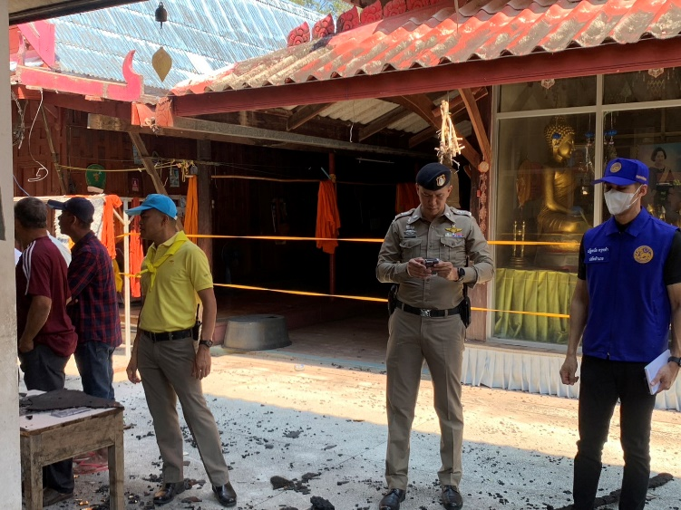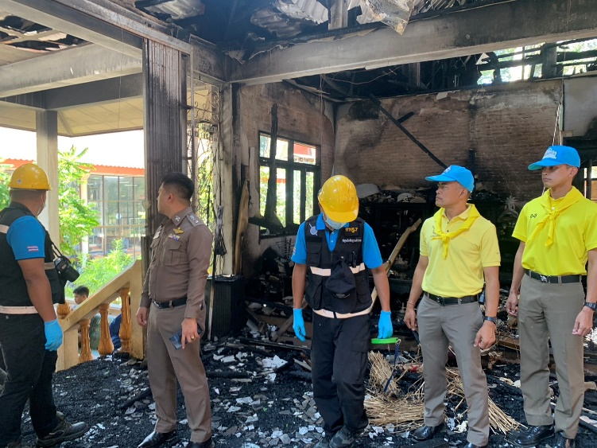

เมื่อวันที่ 8 กุมภาพันธ์ 2567 เวลา 11.00 น. พ.ต.อ.ชัชชน นราวุฒิพร ผกก.สภ.โพธาราม, พ.ต.ท.เกยูร พิมพ์โดด สว.ธร.สภ.โพธาราม พร้อมข้าราชการตำรวจ สภ.โพธาราม จำนวน 5 นาย ร่วมกับทหารกองพลพัฒนา กำนัน และผู้ใหญ่บ้าน ต.บางโตนด ปรึกษาการปรับปรุงบูรณะพื้นที่วัดบางโตนด หลังจากเกิดเหตุการณ์เพลิงไหม้ ณ วัดบางโตนด อ.โพธาราม
จว.ราชบุรี

